2013级

1. ~~神经调质的主要类型、介导的信号传递的基本特点及其可能的神经功能调节~~。
2. ~~描述神经前体细胞命运决定机制中“competence model”学说~~。
3. ~~基底神经节的直接通路和间接通路是如何构成的？请叙述帕金森病的慢性、进行性神经退行性疾病变发生的分子细胞机理~~。
4. 列出学习记忆相关的至少五种细胞与分子机制（5分）；设计实验课题，阐明钙离子的动态过程在突触可塑性中的作用（5分）。
5. 请简述CAIS的致病机理，并结合动物模型解释它们如何影响神经系统的性分化及个体的行为。
6. ~~使用两种方法来判断一个V1区神经元是简单细胞还是复杂细胞。~~
7. ~~Please use one or two examples to illustrate kinematics and kinetics in movements.~~
8. 列举下丘脑参与调控的四项本能行为，并以其中一项为例，列举它实现自稳调控的三个基本要素。
9. ~~哺乳动物视网膜中的神经元可根据它们的形态及功能被分为五大类，请给出这五类神经元的名称及使用的主要神经递质，并简述它们在视觉信息处理中的作用~~。
10. ~~经典条件化和操作式条件化的异同？学习与记忆的概念有何不同？~~
11. ~~分别简述嗅觉系统对不同气味及听觉系统对不同声音的编码机制（只需要叙述到第一级神经元，不用叙述二级神经元及以后）~~
12. ~~简述脊椎动物神经诱导分子途径的主要内容~~。
13. 解释神经环路精准化的生理意义（2分）；描述四个神经系统精准化修饰过程中运用的分子机制（各2分）
14. ~~分析精神分裂症可能的神经生物学机制，并设计实验验证你的假说。~~
15. 解释：1. Apoptosis; 2.脑卒中；3.坏死；4.Apoptosis inducing factor(AIF)；5.为什么NMDA receptor不是好的靶点？ 6.BCl-2; 7. 参与A-beta产生的酶；8. A-beta的前体；9.PCD；10. apoptotic body
16. ~~介绍我们是如何通过内耳前庭器官感知机体自身运动的？前庭接受机体的运动信号的输入后，又有那些主要的运动输出？请介绍这些运动输出的环路和主要功能~~。
17. ~~根据慢性痛的成因设计一种新药筛选方案，或者一种新的治疗途径（炎性痛和神经损伤痛任选一种）~~
18. 图示说明neurexin/neuroligin这一对粘附分子在突触形成中的作用。

**1.神经调质的主要类型、介导的信号传递的基本特点及其可能的神经功能调节。**

广义的神经递质分类 （包括神经递质和神经调质）

1）胆碱类

2）单胺类

3）氨基酸类

兴奋性氨基酸：谷氨酸 天冬氨酸

抑制性氨基酸：GABA 甘氨酸

4）肽类

下丘脑调节肽

阿片肽

胃肠肽

其他：血管紧张素II 血管加压素（VP） 催产素（OXT） 心房钠尿肽hypocretin（下视丘分泌素）/orexin（食欲肽）

5）嘌呤类

腺苷 ATP

6）脂类

花生四烯酸及其衍生物 如前列腺素

7）气体类

NO CO H2S

神经调质

由神经元产生并作用于特定的受体，但它们的作用并不是直接在神经元之间传递信息，而是调节信息传递的效率，增强或削弱递质的效应

神经调质受体大多为GPCR，GPCR通过第二信使调节突触信息传递（cAMP，PKA）例：5HT通过cAMP关闭K通道；PIP2-IP3/DAG-CaMK/PKC

GPCR通过G蛋白直接调节离子通道

受体酪氨酸激酶

跨细胞信号和逆向信息 AA Endocan NO CO

借助神经调质，神经系统变得更加灵活多变。在不同的外在 / 内在刺激下，神经递质释放模式的改变调节了神经递质介导的突触间信息传递过程，进而使我们即使对同一种刺激也有可能做出不同的反应。简而言之，神经递质调节着我们的脑态（ brain state ），影响我们的行为。

Flexible and plastic

Adjusting classical chemical transmission wia modulators set down our brain states which can regulate synaptic transmission

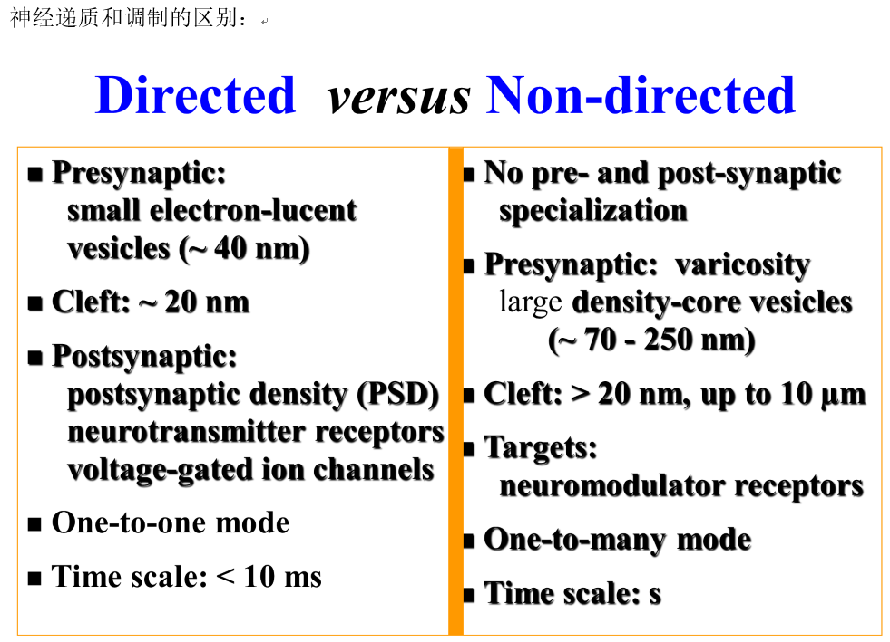

**17慢性痛是怎么产生的**

1. 损伤神经元的异位电活动是痛觉异常的生理基础

异位电活动：来自损伤的轴突而不是产生于末梢感受器的电活动。异位放电除来自损伤的轴突的损伤区外, 还来自相关的背神经节(DRG) 的细胞。损伤神经放电不具备编码性质, 在没有任何外部刺激的条件下产生高频簇状放电（在正常的生理条件下, C类纤维很少见到高频簇状放电的活动形式）。

2. 异位电活动是离子通道和受体异位堆积的结果

神经损伤区及它的D R G 神经元对离子通道药物的敏感性明显高于正常神经，在神经的损伤区及其D R G 胞体具有高密度的Na+，K+，Ca2+通道。神经的损伤不只是诱发某一种离子通道的表达, 而是非特异性的引起多种离子通道的表达, 而且这些离子通道都参与异位电活动的产生。其它神经肤类物质也有类似的现象。这可能是神经损伤诱发神经元产生非选择性的全基因表达的结果, 可能是神经元自我修复过程的一种活动模式。

3.交感神经活动及其介质在诱发慢性痛中具有重要作用

当神经损伤时, 交感节后神经元在促使损伤处及它们的D R G 细胞产生机械敏感通道, K+通道，Ca2+通道及诱发异位电活动中发挥主要的调控作用。

请根据慢性痛的通路与机制，设计筛选新药的方案

最为常见的办法是使用药物抑制中枢痛传导通路神经元对损害性刺激的反应。在所使用的药物中 , 吗啡是最典型的一类 , 对这类药物的研究已经积累了大量的资料。最初人们寻找的镇痛药大部分为中枢性药物 , 中枢性药物的缺点是副作用大、易成瘾 , 一些还具有较强的耐受性。中枢性药物的这些缺点限制了它们的长期使用。随着人们对慢性痛发生机制的日益了解 , 研究的焦点已经转移到寻找外周性药物 , 目前, 应用一些 a 受体的阻断剂或某些 Ca十通道的阻断剂 , 收到一定的效果。慢性痛的出现往往是神经元本身结构再生和功能代偿过程的一种生理表现。大量的神经肤类物质 , 包括离子通道蛋白 , 受体的表达和异位堆积 , 构成慢性痛的外周性异位传入电活动的发生器。因此 , 有的实验室开始从外周神经出发制备一些与疼痛有关的抗血清 , 或是合成一些离子通道阻断剂肤类物质 , 如芋螺毒素 ( 一种 N 型Ca 十通道阻断剂 ) 。从受体阻断剂或阻断 N E 释放入手寻找镇痛药也是目前研究的重点。异位电活动的产生可能是多个因素相互联系的结果 , . 切断其中的一个环节都能影响异位电活动的产生和痛行为的变化 ( 减轻或加重 ), 问题是如何从实验室顺利地过渡到人体 , 除了要考虑到有效作用时间外 , 还要考虑血一脑 ( 神经 ) 屏障及免疫等方面的问题。相信通过对慢性痛形成机理的充分了解 , 不久的将来会在离子通道或受体阻断剂的领域找到特异性强、副作用少的镇痛药。痛觉通路中初级传入的主要离子通道如下图所示，这些离子通道有可能成为治疗慢性痛的药物靶点。

**7. Please use one or two examples to illustrate kinematics and kinetics in movements.**

答：kinematics运动学，属于经典力学分枝，典型的对象是质点，不考虑物体体积。用数学物理方法描绘物体运动位置、速度、加速度、角速度和角加速度，不关注是否受力和运动原因。应用，天体运动、各种微分方程和向量描述物体运动状态。

Kinetics动力学，也属于经典力学，关注于受力和扭矩、运动原因，和“dynamics”类似。应用，生物力学biomechanics研究关节肌肉和姿势维持。

举例，一个运动员在跑步，我们用运动学描述他的速度、位置、加速度等运动状态；而在动力学方面研究肌肉如何收缩舒张，牵拉关节维持连续动作。

参考：Kinematics: what movement is performed.如描述这个动作的时空特征的参数，如方向，幅度，速度，路径。

Kinetics：how a movement is performed.

M1的很多neuron 与Kinetics更相关。

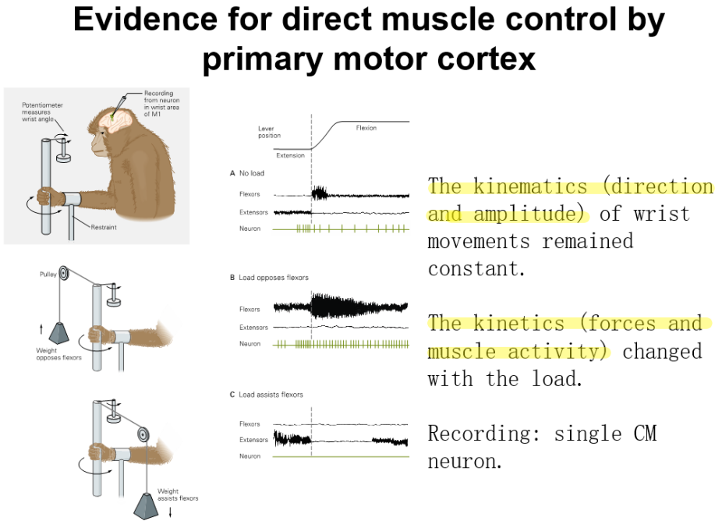

**6.使用两种方法来判断一个V1区神经元是简单细胞还是复杂细胞**。

对于 simple cells来说，它是接受许多 LGN 细胞投射的，这些 LGN细胞的感受野都有相同的同心圆结构，而且它们的中心排列成一条直线。simple cell 对于刺激位置是敏感的，在特定位置放电率会明显增加。 Simple cells 通常出现在 V1区较早接受 LGN 投射的L4 和 L6中。而对于 complex cells 来说，它接受的是许多 simple cells的投射。这些 simple cells 都有相同的最适合方位，而它们的感受野却互相覆盖。而这些 simple cells 所在的亚区也不尽相同。complex cell对于刺激的位置和边界不敏感。

给动物一个漂移的正弦光栅（ drifting gratings ）作为刺激，并在 V1区进行电生理学记录。对所记录到的细胞放电情况，首先进行筛选，选出细胞的最适方位（ preference orientation），然后对这个方位下的放电情况进行傅里叶分析。此时我们定义一个参数叫做 Relative Modulation ，这个参数就等于傅里叶分析中的 F1 成分与F0 成分之比。 Relative Modulation = F1/F0，而如果 RM的值 大于 1，我们就认为这个细胞是属于 simple cell ，而如果RM 小于 1，我们则认为这个细胞是一个 complex cell 。（其实F0 成分大约相当于平均放电率，而 F1 成分则和光栅位置有较大关系， simple cell 对于刺激位置是敏感的，所以在特定位置的放电率会明显增加，而 complex cell 则都差不多，所以二者的 RM 值会不一样）

**9. 哺乳动物视网膜中的神经元可根据它们的形态及功能被分为五大类，请给出这五类神经元的名称及使用的主要神经递质，并简述它们在视觉信息处理中的作用。**

Photoreceptor（Glutamate 天冬氨酸） /Horizontal cells（GABA）/Bipolar cells（Glutamate 天冬氨酸）/Amacrine cells（GABA 胆碱能）/Ganglion cells（Glutamate）

视感细胞：

  视锥细胞主分布在视网膜中央，主要处理明亮精细视觉；3种类型：M(green light) S（blue light 10% 不分布在中央凹） L（red light） cones；锥视蛋白；色觉

  视杆细胞主分布在视网膜外周，主要处理暗视觉；一种类型；rhodopsin（blue-green light)

  视杆细胞与中间神经元多为多对一连接，而视锥细胞主要为一对一连接；

 视杆细胞：

  暗视觉激活

  慢激活

  单光子激活

  在明场中过载饱和

  光色素：视紫红质

 视锥细胞：

  亮视觉激活

  快速

  色彩分辨

  光色素：视蛋白

视感细胞工作模式：

在黑暗环境下，视紫红质处于失活状态， cGMP 门控钠离子通道开放，细胞处于去极化状态，感受细胞末端持续释放 Glu ；在光照情况下，视紫红质激活，通过 G 蛋白偶联降低感受细胞内的 cGMP 水平，使得cGMP 门控钠离子通道关闭，胞内Na Ca下降，细胞处于超极化状态，感受细胞末端释放的 Glu 降低。

侧向抑制

1. by horizontal cells

2. by amacrine cells

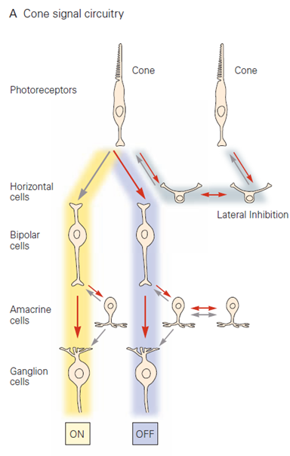

视网膜可以分为三层，最外层（最接近外界的地方）是视神经节细胞RGC组成的一层，主要是汇集视感细胞的信息然后向中枢传递，是视网膜与中枢联系的枢纽；第二层是由双极细胞BC组成的中间层，作为唯一连接视网膜内外两层的细胞，对于视觉信息的传递和初步加工具有重要的作用。同时因为其本身对于视感细胞输入的不同反应类型和反应特性，在传输的过程中即实现对于视觉信息的初步加工，更有利于RGC对于视觉信息的整合；最内层是由视感细胞组成的内视网膜层，主要包含的是两种视感细胞，这两种细胞分别为视网膜的亮视觉和暗视觉形成提供了基础，同时依照其特性的不同，在视网膜上的分布也有其自己的特点，当然这也是它们的功能基础。

除了比较明显的层次分布之外，在视网膜内层和中间层之间还存在水平细胞，调节视感细胞向双极细胞的输入，同时存在对于视感细胞的反馈性抑制，更有利于提高视觉信息处理过程；在双极细胞和视神经节细胞层之间存在无长突细胞层，其对于双极细胞想RGC的连接和RGC本身都具有抑制性投射。同时，因为本身这些中间神经元（BC也是中间神经元）都具有不同的发放特性，不同特性的细胞间相互组合从而形成了复杂的视觉信息处理环路。对于这种功能环路的理解能够使得我们能够更好的理解大脑的工作模式，同时在应用层次上也会具有很大的意义

**11.分别简述嗅觉系统对不同气味及听觉系统对不同声音的编码机制（只需要叙述到第一级神经元，不用叙述二级神经元及以后）**

频率分析的环路基础：

(1) 不同频率的声音沿基底膜去极化不同位置的毛细胞; (2) 听觉传导的第一辑神经元为蜗螺旋神经节（ spiral ganglion cell）的双极细胞，对应于不同位置毛细胞激活的 spiral ganglion cell, 投射到鼓室阶 (Cochlear Nuclei), 不同的位置; (3) 然后投射到听皮层，不同频率的声波，在听皮层上对应相应的区域。

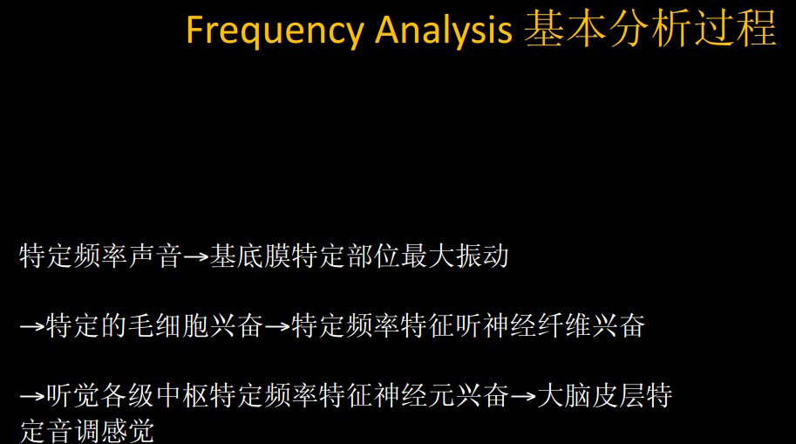

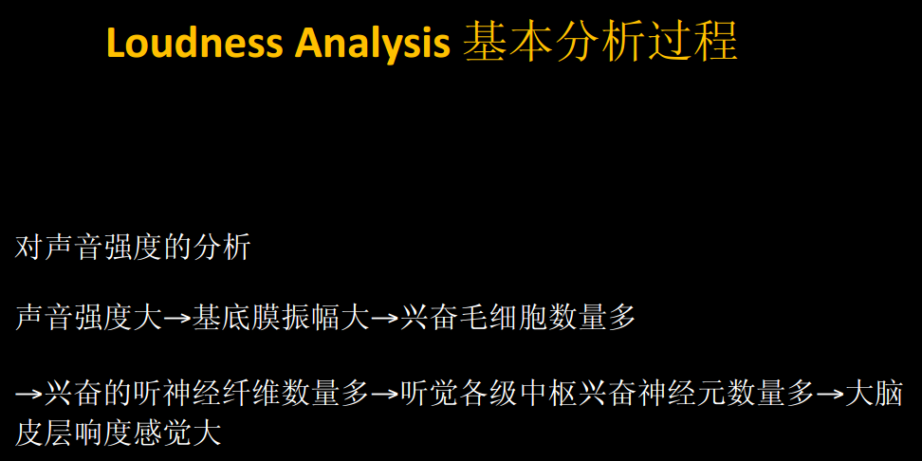

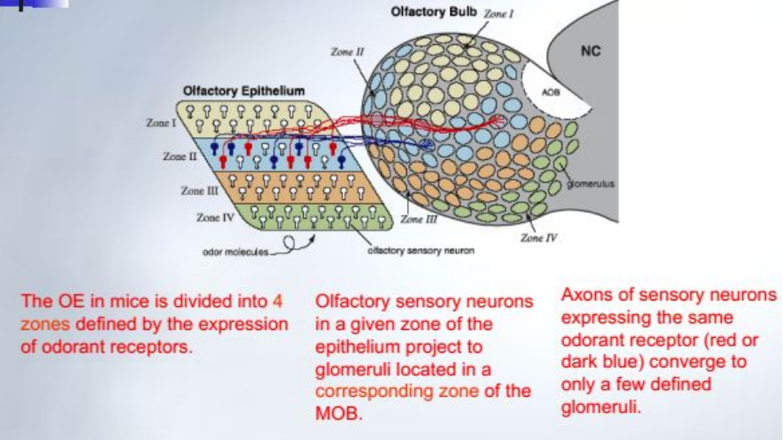

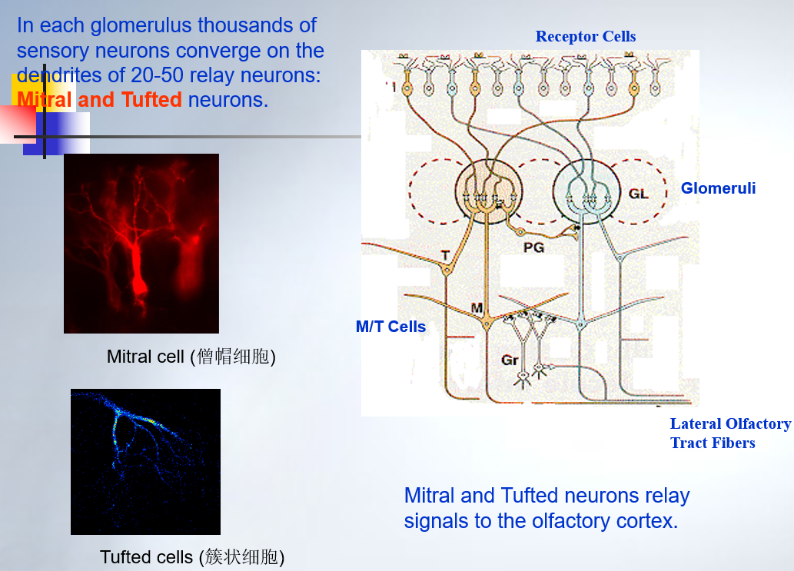

**16.介绍我们是如何通过内耳前庭器官感知机体自身运动的？前庭接受机体的运动信号的输入后，又有那些主要的运动输出？请介绍这些运动输出的环路和主要功能。**

1）内耳前庭器官包括半规管和耳石器：

①双侧半规管共同编码头/机体旋转。管内含有淋巴液，机体运动时，由于惯性触动毛细胞，将动态信息传到前庭神经。双侧毛细胞成镜像排列，机体静止时两侧毛细胞自发对称；机体旋转时兴奋一边毛细胞，而同时抑制另一侧毛细胞，打破平衡。

②耳石器感受机体直线移动加速度。耳石晶体附着在胶质覆膜上，比周围组织重，在机体运动时由于惯性发生相对移动，牵拉毛细胞的纤毛束，产生电信号。

耳石器

结构：半规管中有两个被称为球囊、椭圆囊的结构，里面有碳酸钙盐结晶，形状像石头，故称为耳石器。耳石器有一分界线将其分为两个半球，分界线两边的毛细胞排列相反，相互拮抗；两个半球的排列成镜像，相互拮抗，形成push-pull机制。

功能：

1.耳石器感受机体直线移动加速度。耳石晶体附着在胶质覆膜上，比周围组织重，在机体运动时由于惯性发生相对移动，牵拉毛细胞的纤毛束，产生电信号。

2.耳石器也是重力感受器。耳石器允许我们感知在三维世界中感知机体自身的静态位置，因此我们能够知道自己是躺着还是站/坐着。由爱因斯坦等效原理（重力场与以适当加速度运动的参考系是等价的）可知，一个加速度感受器不能区分直线移动加速度和倾斜。

（2）前庭的运动输出包括：维持注视点，姿势控制，前庭自主神经输出。

①维持注视点是由前庭眼动反射通路起作用，此通路也受小脑调节。当前庭接受到旋转/平动/倾斜的信号的时候，通过副视系统和前庭内核，传给眼动神经补偿的信号，使眼睛动向相反的方向，维持注视点。

②姿势控制涉及的环路包括前庭脊髓通路、前庭小脑通路和脊髓小脑通路，并且受基底核与大脑的调节，主要调整姿势反射的幅度和通过经验学习来调整下次测试中的反应。

③前庭自主神经输出是指前庭系统对循环、呼吸及内脏活动的调节,用以维持内环境的稳定，其环路如下：

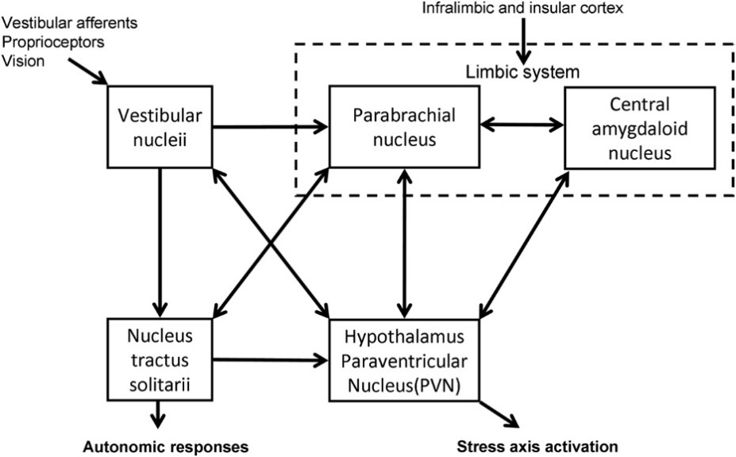

前庭神经核、边缘系统、延脑孤束核、下丘脑室旁核相互作用

前庭运动输出

1.视觉

1）前庭眼动反射（VOR）： 由前庭眼动反射通路 执行——当前庭接受到旋转 / 平动/ 倾斜的信号的时候，通过副视系统和前庭内核，传给眼动神经补偿的信号，使眼睛动向相反的方向，维持注视点。

2）视觉眼动反射：视觉通过副视系统也投射到前庭内核；前庭内核神经元无法区分前庭信号和视觉信号，都会发生眼动补偿。

3）前庭眼动受到小脑调节 ：视觉误差信号，通过小脑抵达脑干神经元，调节神经元对前庭的敏感性，并影响眼动。

2.姿势控制

1）姿势平衡 a) 前庭脊髓通路 ： 前庭复合体/网状体——前庭脊髓束——肌肉——维持平衡

b) 前庭小脑通路 ： 前庭复合物/网状体——小脑——反馈给前庭复合体 /网状物——前庭脊髓束——肌肉——维持平衡

c) 脊髓小脑通路 ： 小脑——脊髓——调整姿势反射的幅度和学习

d) 基底核调节 ：进行自主运动的控制、整合调节细致的意识活动和运动反应

e) 大脑调节 ：辅助运动区参与姿势的调整，注意参与姿势的控制，情绪状态（边缘系统）的影响，认知信息的影响

3.前庭自主神经输出

通过前庭系统调节躯体姿势、眼运动、肌张力维持身体平衡，与此同时对循环、呼吸及内脏活动调节 , 维持内环境的稳定。前庭器官受到过强或过久刺激时，常会引起恶心、呕吐、眩晕、皮肤苍白等现象，称为 前庭植物性神经反射 。

**3.基底神经节的直接通路和间接通路是如何构成的？请叙述帕金森病的慢性、进行性神经退行性疾病变发生的分子细胞机理**。

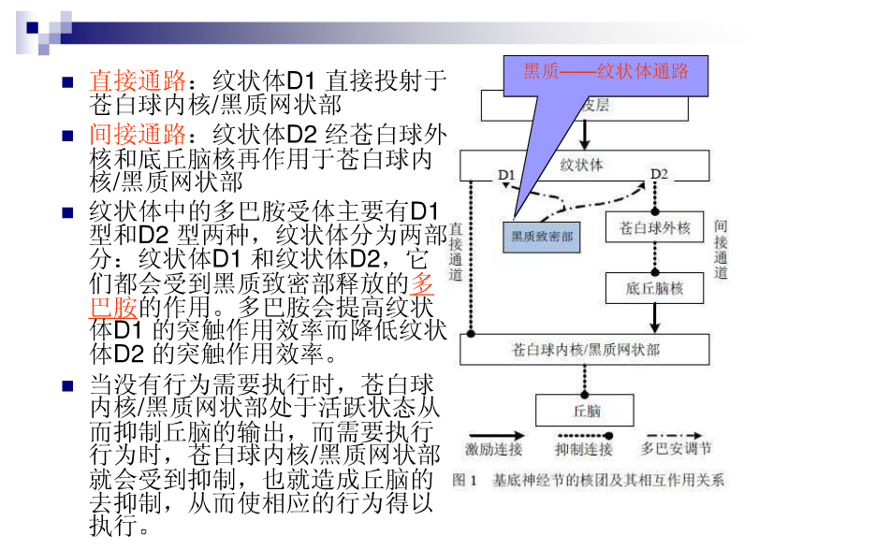

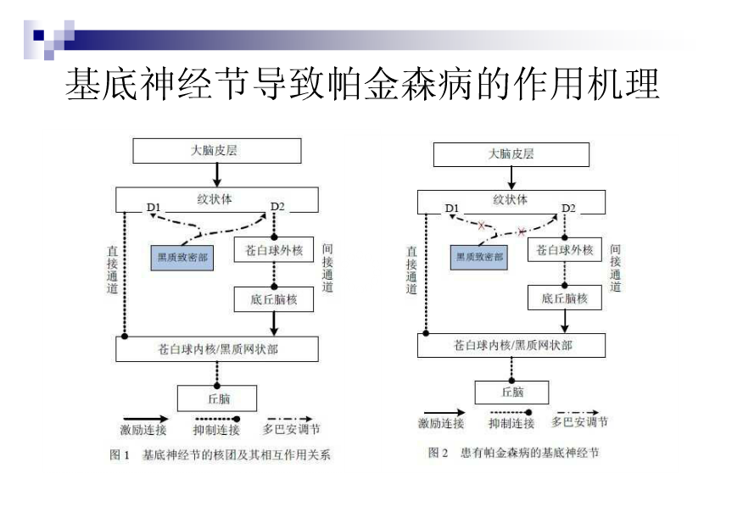

PD发病的分子机制：

* ①线粒体功能障碍&氧化应激；

MEF2C-PGC1α参与维持线粒体功能（PPT34页）

②激酶信号通路；

③钙稳态失衡；

L型钙通道（Cav1.3）拮抗剂作为新的PD治疗药物

④异常蛋白聚集；

⑤病变蛋白的胞间运输；

α-synuclein的prion-like mechanism

迷走神经假说

⑥神经炎症

黑质富含小胶质细胞和促炎因子

关于神经炎症起源的假说：A.LRRK2突变；B.HLA区的遗传变异；C.胞外α-synuclein；D.胶质细胞衰老；E.氧化应激；F.环境毒素或致病菌…

* PD不仅仅伴随运动障碍，也可能伴随认知和精神疾病

包含多个系统：多巴胺能神经系统、胆碱能系统和痴呆、血清素系统和抑郁、去甲肾上腺素系统

Nurr1 作为新的治疗靶点？（PPT70页，了解即可）

**14.分析精神分裂症可能的神经生物学机制，并设计实验验证你的假说。**

阳性症状：妄想(delusion) , 幻觉(hallucination, 如幻听），思维错乱等

阴性症状：缺乏情绪反应，语言贫乏，极度情感淡漠(apathy)，缺乏动机等

多巴胺假说:

精神分裂症起因于某些脑区多巴胺突触的过度活动。

药物引起的精神失常是指反复大剂量摄取 amphetamines, methamphetamines, or cocaine等increase突触的多巴胺活性，而抗多巴胺能神经元药物可以改善psychosis症状，这进一步为多巴胺假说提供证据。

精神分裂症的阳性症状与中枢神经系统中腹侧被盖区(ventral tegmental area) 与伏隔核(nucleus accumbens)以及杏仁核(amygdala)之间即中脑通路(mesolimbic pathway)的多巴胺能神经元的突触过度活动有关。

但多巴胺假说只解释精神分裂症阳性症状而非阴性症状。DA theory is a “psychosis theory”more than it is a “schizophrenia theory.

谷氨酸受体功能下调假说 Kim与同事1980年发现精神分裂症患者脑脊液中低谷氨酸水平

谷氨酸Excitotoxicity与神经发育model The excessive pruning theory

谷氨酸Excitotoxicity与神经退行性model The excessive apoptosis theory

谷氨酸低活性和高活性都contribute to于精神分裂症的病理学特征

●Neurodevelopmental Hypothesis:

Either genes or difficulties early in life impair brain development in ways that lead to schizophrenic-like symptoms in early adulthood

●Dopamine Hypothesis:

Excess dopamine activity causes behavioral changes associated with schizophrenia.

Supported by drug treatments that target dopamine

●Glutamate Hypothesis:

the problem is deficient glutamate activity

**三条累及通路**：中脑腹侧被盖部到边缘系统的通路称中脑-边缘通路，该通路经多巴胺传导，又称中脑-边缘多巴胺通路；中脑腹侧被盖部到前额皮质的通路称中脑-皮质通路，该通路经多巴胺传导，又称中脑-皮质多巴胺通路；前额皮质到边缘系统的通路称皮质-边缘通路，该通路先由谷氨酸能神经元传导，中途转换为γ-氨基丁酸神经元传导，终止于边缘系统，又称皮质-边缘谷氨酸-γ-氨基丁酸通路。这三条通路构成一个环路。

**阳性症状解释**：当前额皮质功能不足时，皮质-边缘谷氨酸-γ-氨基丁酸通路功能减退。该通路最终释放γ-氨基丁酸，γ-氨基丁酸激动中脑-边缘通路突触前膜上的y-氨基丁酸A型受体，抑制多巴胺释放。当γ-氨基丁酸释放减少时，中脑-边缘通路上的多巴胺脱抑制性释放，边缘系统D2受体功能亢进，引起阳性症状，如幻觉、妄想和精神运动性兴奋。另一方面，一过性应激激动蓝斑去甲肾上腺素(NE)能，蓝斑NE能纤维投射至中脑腹侧被盖部，激动α1受体，激活中脑-边缘多巴胺通路，在易感者引发阳性症状。

**阴性和认知症状解释**：精神分裂症病人的前额皮质背外侧部多巴胺D1受体可用性增加，假设是中脑-皮质多巴胺通路功能不足，导致D1受体代偿性向上调节所致。前额皮质背外侧部多巴胺D1受体功能不足，可引起阴性和认知症状，其中阴性症状包括思维无逻辑性、情感迟钝和意志缺乏，认知症状包括注意、记忆和精神运动性操作障碍。

**Guilty genes** for schizophrenia（**Mouse model available** for all these genes）：

**Neuregulin**：GABAergic synapse development and transmission

**Disc1**：hippocampal neurogenesis and maturation

**Npas3**：hippocampal neurogenesis?

**Dysbindin**：synaptic homeostasis

**Dopamine Theory: the golden triad**

●Drugs that increase dopamine, such as amphetamine and cocaine, can cause psychosis.

●Antidopaminergic drugs can improve psychosis.

●Identified mechanism: hyperactivity in the mesolimbic dopamine pathway could be the mediator of positive symptoms of schizophrenia such as delusions and hallucinations.

小结：Dopamine↑ positive symptoms (cause psychosis)

Dopamine↓ improve psychosis

**Dopamine Theory: problems**

●It explains only part of schizophrenia (positive symptoms not negative symptoms)

●Anti-dopamenergic drugs usually

make negative symptoms worse in patients

induce negative symptoms in healthy people.

●Atypical antipsychotic drugs e.g. Clozapine (with weaker anti-dopaminergic activity) are better anti-schizophrenic drugs.

●Hypoactivity in the meso-cortical dopamine pathway is hypothesized to be the mediator of negative symptoms of schizophrenia: this indicates that reduced dopamine activity is the problem rather than dopamine hyperactivity.

●DA theory is a “psychosis theory” more than it is a “schizophrenia theory”.

小结: Dopamine↓ negative symptoms

Dopamine Theory可解释positive symptoms，不可解释negative symptoms

治疗schizophrenic并非降低Dopamine即可，Dopamine↓本身导致问题

**Glutamate Hypofunction Theory**

●Antiglutamatergic drugs e.g. PCP and Ketamine > NMDA receptors hypofunctional >

positive symptoms such as delusions and hallucinations

Physiological symptoms of schizophrenia

●Glutamate linked drugs seems, so far, to improve both positive and negative symptoms of schizophrenia

●Neurophysiological studies also suggest that hypofunction of NMDA receptors could better explain the negative, cognitive and affective symptoms of schizophrenia.

小结: Glutamate Hypothesis可更好解释negative symptoms

Glutamate相关药物疗效更佳

**Glutamate system and schizophrenia**

●NMDA Receptors Hypofunction Hypothesis of Schizophrenia

(The Glutamate theory vs the Dopamine theory in schizophrenia)

●The Glutamate Excitotoxicity as part of the Neurodevelopmental Theory of Schizophrenia (The excessive pruning theory）

●The Glutamate Excitotoxicity as part of the Neurodedegenarative Model of Schizophrenia (The excessive apoptosis theory)

**Conclusion of Glutmate role in Schizophrenia**

●Both glutamate hypoactivity as well as hyperactivity contribute to the pathology of schizophrenia

●Schizophrenia cannot be explained by a single process of development or degeneration.

●Research evidence exists for degeneration as well as developmental disorders.

The glutamatergic hypothesis bridges the gap between development and neurodegeneration in schizophrenia > "three hit hypothesis"

**老熊的另一道题：抑郁症的治疗方法？**

●治疗目标：

控制临床症状，增加治愈率，加快康复速度，减少病残率和自杀率

提患者高生活质量，恢复社会功能，

预防复发

●治疗策略：

急性期（2-4周，6-8周）：控制临床症状，达到临床治愈

巩固期（4-6个月）：使用急性期治疗有效的抗抑郁药，密切监测复发的可能

维持期（6-8个月）：可以沿用急性期和巩固期的有效治疗药物，进行定期、系统的评估，巩固治疗，防止敏感患者复发

停药期：几周内逐渐停用药物，随访观察，确保稳定，停药后保持监视。

单次发作，症状轻，间歇期长(≥5年)者，一般可不维持治疗。

首次抑郁发作维持治疗为6～8个月

有两次以上的复发，特别是近5年有两次发作者应维持治疗

●Antidepressants（抗抑郁药物）

1. **TCAs**（Tricyclic antidepressants,三环抗抑郁药物）

imipramine, amitriptyline, doxepin , maprotiline

2. **MAOIs**（Monoamine oxidase inhibitors,单胺氧化酶抑制药）: moclobemide

3. **SSRIs**（Selective serotonin reuptake inhibitors,选择性5-HT重摄取抑制剂）,

4. **SNRIs**（Selective serotonin and norepinephrine reuptake inhibitors，选择性5-HT及去甲肾上腺素重摄取抑制剂）): venlafaxine

5. **NRIs**（Selective norepinephrine reuptake inhibitors，去甲肾上腺素重摄取抑制剂），:reboxitine

6. **NDRIs**（Norepinephrine and dopamine reuptake inhibitors，去甲肾上腺素及多巴胺重摄取抑制剂）: amfebutamone

7. **SARIs** (5-HT 2A receptor antagonist and serotonin reuptake inhibitors，5-HT 2A受体拮抗剂及5-HT重摄取抑制剂: trazodone, nefazodone

8. **NaSSA**（Noradrenergic and specific serotoninergic antidepressant，去甲肾上腺素能及特异性羟色胺能抗抑郁药物）: mirtazapine

9. Others : tianeptine

**10.经典条件化和操作式条件化的异同？学习与记忆的概念有何不同？**

**同：**个体能够在事物与事物之间建立起某种形式的联系或预示关系。（联合型学习）

需要通过强化建立起来，有消退抑制和自然恢复现象

多级条件反射

泛化，分化现象

**异：**

|  |  |  |
| --- | --- | --- |
|  | **经典条件化** | **操作式条件化** |
| **刺激** | **刺激在行为之前 刺激引发行为**  **S→R** | **刺激在行为之后 刺激强化行为**  **R→S** |
| **反应** | **先天性** | **后天性** |
|  | **自主神经系统支配 非随意运动** | **随意运动** |
| **强化性质** | **个体被动接受强化 反应性行为** | **各自自主主动学习强化 操作行为** |
| **行为变化** | **个体特定行为的出现** | **个体反映的速度力量频率变化** |
| **行为消退** | **条件刺激多次单独出现** | **去除强化物** |

**学习和记忆的概念 ：**

学习和记忆是人类智力和创造性，个性与社会性的神经生物学基础；学习和记忆的概念是相互关联而不同的。学习就是我们获取有关环境的知识的过程，记忆就是对知识编码，存储和而后再提取的过程。

**12.简述脊椎动物神经诱导分子途径的主要内容**

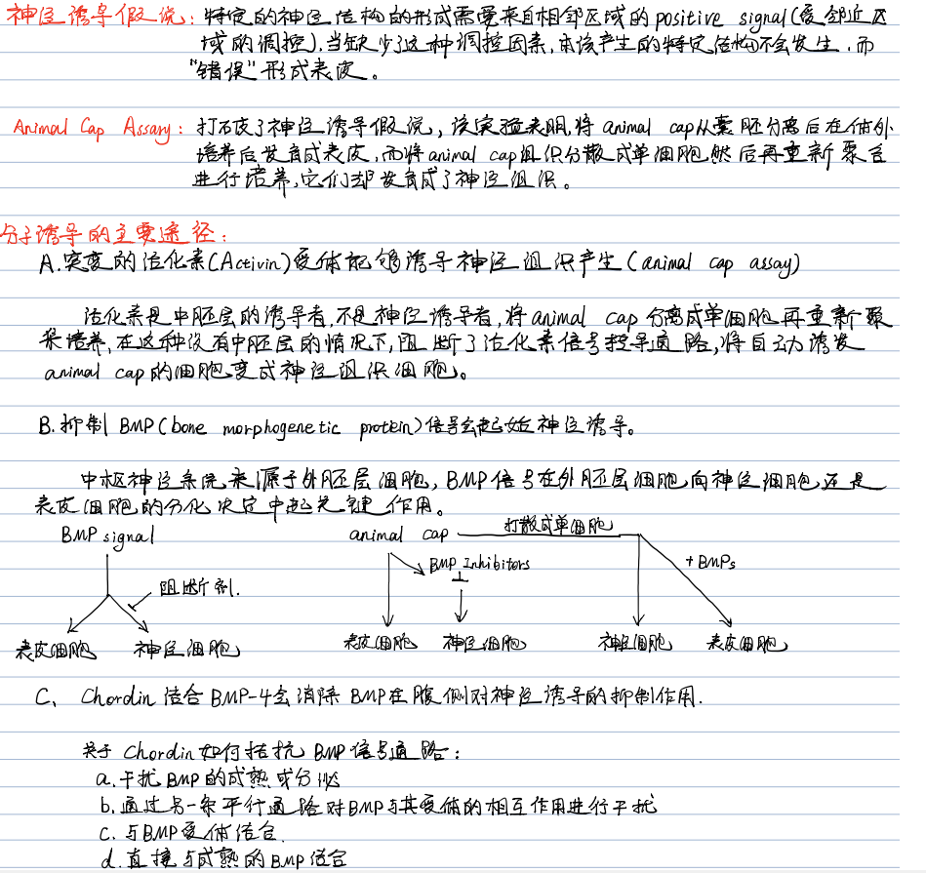

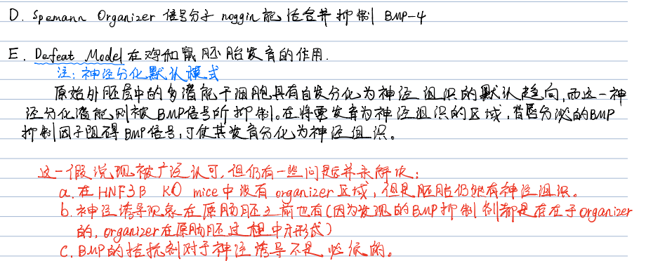

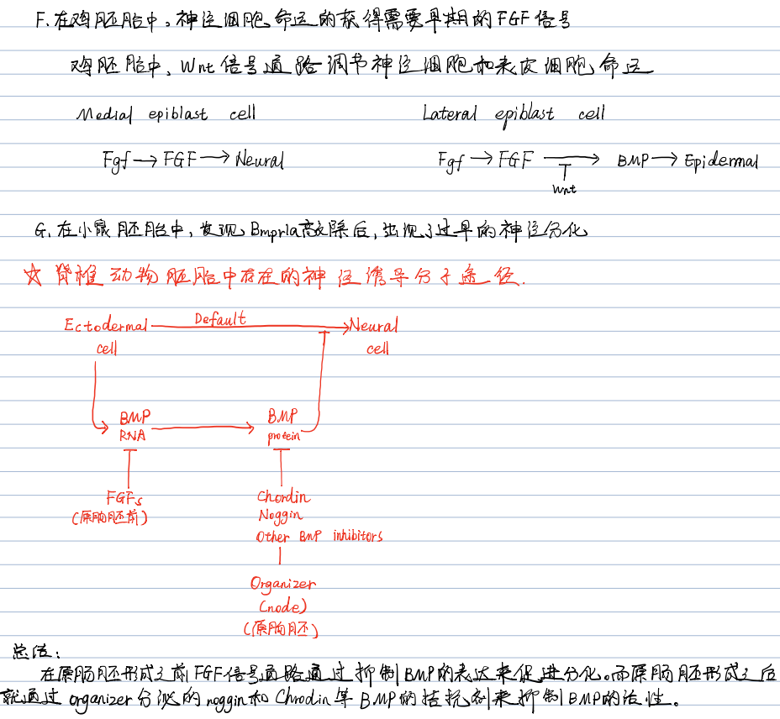

**2.描述神经前体细胞命运决定机制中“competence model”学说**

Competence model: RPCs pass through a series of competence states, progressively changing their responsiveness to instructive extrinsic cues, which also change over time.

RPC：retinal progenitor cell（视网膜前体细胞）在发育过程中会逐渐进入不同的competence state,对环境因素的应答逐渐改变，其中环境因素也是在随时间改变的。Competence：是指progenitor cell（前体细胞）具有产生某一些神经元的能力，比如早期的progenitor cell 倾向于产生 RGC（retinal ganglion cell）,晚期Progenitor cell倾向于产生photoreceptor cell(感光细胞)，这样早期RPC 和晚期PRC 就有产生不同神经元的能力，也就是它们处于不同的competence state,具有不同的competence.依照competence model的观点, competence state 由内因决定，处于不同发育阶段的progenitor处于不同的competence state.



这幅图能很好的阐述什么是competence，水平方向代表时间轴，处于t1~t5这5个时间点上的progenitor 具有不同的competence state,分别用五种不同的颜色来表示的，红色能够分化产生细胞1,2,3,4，绿色能够产生5,6,7，浅蓝色可能产生7,8,9（不同的progenitor产生的细胞类型是可以有overlap的）。关于具体决定的原因现在还饱受争议，一些证据表明可能是由不同的transcriptional network(转录调控网络)决定的。

某个progenitor(假设是A) 具有产生细胞a,b,c的competence，但最后这一个progenitor只能产生其中的某一种细胞，a 或者b 或者 c，是什么决定它最后究竟产生的哪一种细胞了？根据competence model，这是由环境因素决定的。把 A 放在不同的三种环境中，它可能分别产生a,b,c（但绝对不会产生x, 因为它没有这样的competence。）在in vivo的条件下，这样的环境因素形成的可能原因很多，并且随着发育的进行而不断改变。比如已经分化产生的细胞a会分泌某种因子阻止其他细胞继续形成a，再比如某种因子形成了浓度梯度，处于不同浓度中的progenitor会产生不同的细胞。不同的competence对即使相同的环境因素反应也是不同的。

综上所述，competence model 是一个结合内因和外因来共同解释细胞分化和命运决定的学说。这只是一种学说，虽然有很多支持的证据，但依然有不能解释的问题，并且虽然在视网膜的发育中它比较实用，在大脑皮层的发育中并不完全使用。

**总结**

Competence model：progenitor 在发育的不同阶段会具有不同的competence state,也就是具有产生不同细胞类型的能力，这些progenitor cell 在环境因素的诱导下会决定产生某种具体的细胞类型，不同的 progenitor 对环境因素的应答是不同的，环境因素也在发育的进行而不断变化。